# 注册登记中心统计工作信息化需求Python程序部署说明

注册登记中心统计工作信息化需求的“附件一：中保登资产支持计划登记情况表”

部署说明：

1. 安装Oracle的windows客户端。

1.1 打开路径 https://alidocs.dingtalk.com/i/nodes/dpYLaezmVNPL3E05HDv6Bdnq8rMqPxX6?utm_scene=person_space

1.2找到win32_11gR2_client.zip 下载到本地

1.3解压文件win32_11gR2_client.zip

1.4进入解压后文件夹，点击 setup.exe 安装.

1.5选择管理员，其余安装选项可以选择默认项目。

1.6记住你的安装目录。

1.7设置oracle连接串，找到安装好的路径，我这里是C:\app\hstest\product\11.2.0\client_1\network\admin。在里面新增一个文本文件 tnsnames.ora

1.8用文本编辑器打开，写入以下配置

ta =

(DESCRIPTION =

(ADDRESS_LIST =

(ADDRESS = (PROTOCOL = TCP)(HOST = 192.168.10.228)(PORT = 1521))

)

(CONNECT_DATA =

(SERVICE_NAME = kfzgdb)

)

)

ta 可以换成任意别称。

1. 安装Visual Studio，可以安装Visual Studio 2022的Community版本，安装组件选择C++即可。

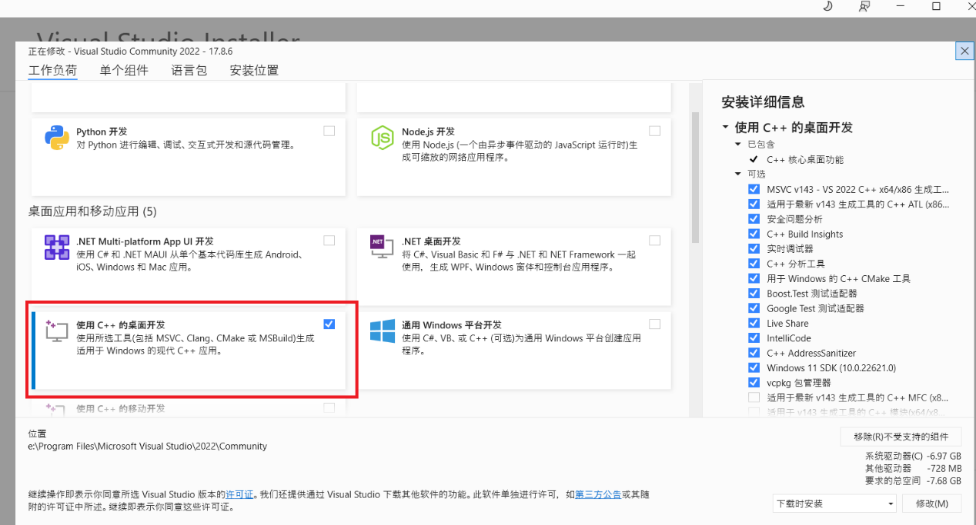

1. 该python程序的运行库需要引用Oracle的client端，因为Oracle的client端分为32位和64位两个版本，当你安装了32位Oracle client端时，需要安装32位版本的Python；当你安装了64位Oracle client端时，需要安装64位版本的Python。这一点首先要确保一致。

32bit python下载地址 <https://www.python.org/ftp/python/3.12.4/python-3.12.4.exe>

64bit python下载地址 <https://www.python.org/ftp/python/3.12.4/python-3.12.4-amd64.exe>

安装步骤：默认选项即可。

1. 检查你的机器里面的环境变量，可以参考我的机器里面的那些环境变量值：

3.1增加LD_LIBRARY_PATH，值为E:\app\hspcadmin\product\11.2.0\client_1\LIB，这个是我的电脑里Oracle Client端的安装目录，修改成你自己的。

3.2在系统变量的Path里面增加新的目录：

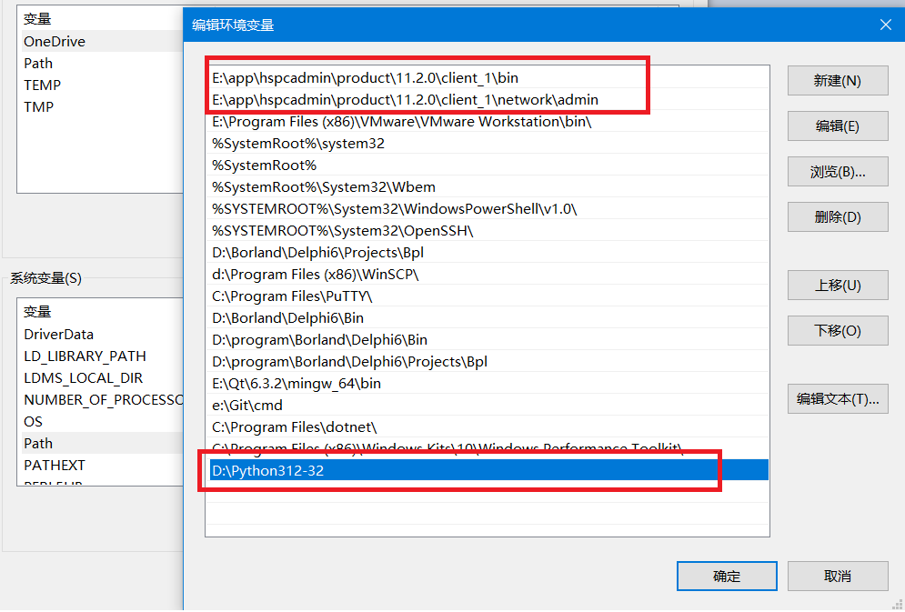

1. 运行python程序需要安装ftplib，Workbook，paramiko，cx_Oracle，openpyxl，python-docx。步骤如下：打开命令行终端，输入

pip install ftplib

pip install Workbook

pip install paramiko

pip install cx_Oracle

pip install openpyxl

pip install python-docx

确保安装步骤中没有错误显示。

1. 打开main.py，找到fileSrcHost，从这一行开始配置你的各个服务器参数。
2. 如果FTP服务器上的pdf文件名为乱码，说明你的FTP服务器不支持使用UTF-8编码，需要你配置一下FTP服务器。
3. 运行程序生成《附件一：中保登资产支持计划登记情况表.xlsx》之前，你需要配置一下目录下的config.ini文件：在attachment1处输入excel文件的生成位置。在date1处配置指定日期，如果不提供日期(例如date1="")，程序使用当前系统日期为指定日期。oracle_base, oracle_home, ld_library_path是你安装Oracle数据库客户端的时候选择的安装目录，请自行配置。oracle_sid 是你的Oracle service name，定义在tnsnames.ora文件中
4. 运行程序，打开Windows的命令行程序，进入Python程序所在目录，输入python main.py回车即可。
5. 程序运行后会生成一个debug.log文件，可以从这里查看程序的运行状态。
6. 无法联网的时候可以把docx，openpyxl和openpyxl-3.1.5.dist-info三个目录拷贝到你的python安装目录的Lib\site-packages目录下（当前压缩包已经包含了这三个目录），例如拷贝到D:\Python312-32\Lib\site-packages目录下。